РОЛЬ КУРАТОРА УЧЕБНОЙ ГРУППЫ В ФОРМИРОВАНИИ ОБЩИХ И ПРОФЕССИОНАЛЬНЫХ КОМПТЕНЦИИ У ОБУЩАЮЩИХСЯ ПЕРВОГО КУРСА СПЕЦИАЛЬНОСТИ 38.02.07 «БАНКОВСКОЕ ДЕЛО»

Зыкова Н.А., методист
Российский Экономический Университет им. Г.В.Плеханова
Московский промышленно-экономический колледж, г.Москва

Срок обучения будущих специалистов по специальности 38.02.07 «Банковское дело» два года и десять месяцев, на базе основного общего образования, из которых первый год обучения направлен на освоение обучающимися дисциплин общеобразовательной подготовки (школьный компонент). Таким образом, на освоение общепрофессиональных дисциплин и профессиональных модулей остается всего один год и десять месяцев. Поэтому очень важно, так, скажем «заложить фундамент», начать формирование профессиональных компетенции (далее ПК) у обучающихся уже на первом курсе. В этом может помочь куратор группы.
Опыт работы в качестве куратора учебной группы обучающихся по специальности «Банковское дело» показал, что эта задача достижима путем организации свободного внеурочного времени обучающихся. Так, на первом курсе обучения мы совместно с обучающимися моей группы начали создавать учебный банк. Реализация данного проекта началась с создания макета, который, как предполагалось, должен был помочь визуализировать нашу идею, сделай ее более осязаемой и стать украшением нашего кабинета. Чтобы реализовать идею нам необходимо было создать план проекта, с четким пониманием, сколько у нашего банка будет структурных подразделений и чем они будут заниматься. Сложность реализации данной идеи заключалась в том, что обучающиеся первого курса не обладали соответствующими знаниями в области стратегического планирования, основ маркетинга, банковского дела.
Для этого мы начали изучать нормативную базу и условия создания коммерческого банка. Выбрали организационно-правовую форму для нашего банка, изучили виды коммерческих банков и их функции, а так же операции которые может осуществлять современный коммерческий банк. Изучали классификацию банковских операций согласно Федерального закона от 02.12.1990 № 395-1 «О банках и банковской деятельности».
Стратегическое планирование пусть даже в игровой форме потребовало актуализировать, либо пополнить знания о функционировании банковской системы в целом. Организационная структура банка непосредственно связана с выбираемой стратегией и функциями, которые он будет выполнять, поэтому, прежде чем спланировать организацию, необходимо было установить идеологию бизнеса банка, как и на какого потребителя ориентирована работа нашего банка, на каком рынке он собирается работать. Выбор правильной организационной структуры зависит от размера структуры, истории развития, используемой технологии, рынка и внешней среды, путей общения людей и т.д. Для получения определенного результата (цели) необходимо иметь общее описание организации (ее качества и свойства), знать особенности ее функционирования, сектор рынка и все это должно отражаться в структуре организации.
Работа во внеурочное время с обучающимися проходила в рамках кружка «Юный банкир». В план работы кружка было включено изучение таких вопросов как: процесс стратегического планирования и его инструменты, основы маркетинга: вопросы сегментации рынка, особенности банковского продукта и услуг. Вместе с ребятами мы определили границы обслуживаемого рынка и оценку его привлекательности, характеристику его различных сегментов. В процессе определения обслуживаемого рынка выявили: клиентов нашего банка, установили их нужды, определили банковские продукты, удовлетворяющие нужды наших будущих потребителей, так как главной задачей формирования стратегии является определение приоритетных рынков: разделение факторов, ведущих к успеху на этих рынках продуктов и услуг, человеческих ресурсов и технологии.
Все эти вопросы рассматривались в процессе создания макета нашего банка, в работе были задействованы все обучающиеся группы. Для изготовления макета использовали стекло, фанеру, картон, ткань, цветную бумагу (рисунок 1).

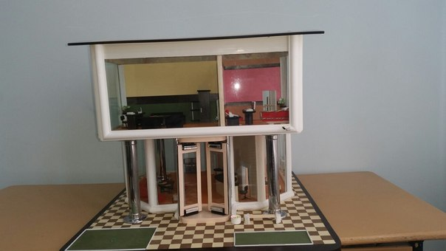

Рисунок 1- Макет учебного банка

В результате проведенной работы у обучающихся активно формировались общие компетенции: ОК 1- ОК 11.
Наряду с формированием общих компетенций у обучающихся начали формироваться и профессиональные компетенции так, например, ПК 1.1. Осуществлять расчетно-кассовое обслуживание клиентов. Формированию этой ПК способствовала работа над созданием в макете банка кассового узла с моноблоком (рисунок 2). Чтобы точно в макете воссоздать моноблок необходимо было изучить Положение банка России от 24.04.2008 №318-П «О порядке ведения кассовых операций и правилах хранения, перевозки и инкассации банкнот и монет банка России, кредитных организаций на территории РФ» в частности такие вопросы как состав кассового узла, устройство моноблока, классификация банковских ценностей и правила работы с ними, организация рабочего места сотрудника банка операциониста и кассира (рисунок 3), индивидуальны средства хранения, устройство банкомата (рисунок 4), вопросы банковской безопасности (рисунок 5) и другие вопросы.

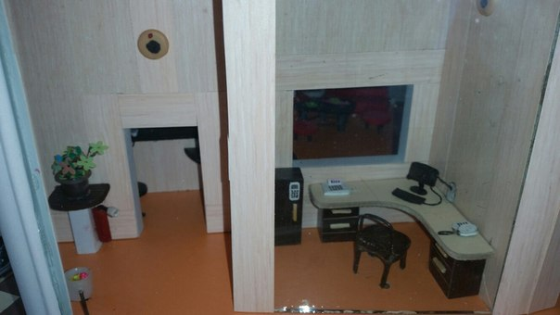

Рисунок 2- Кассовая кабина (моноблок) в макете учебного банка

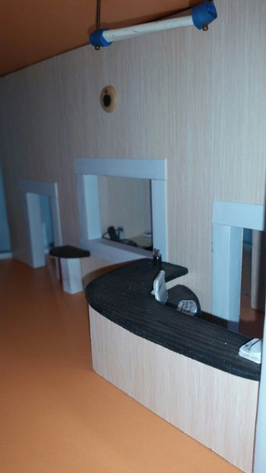

Рисунок 3- Рабочее место операциониста в макете учебного банка

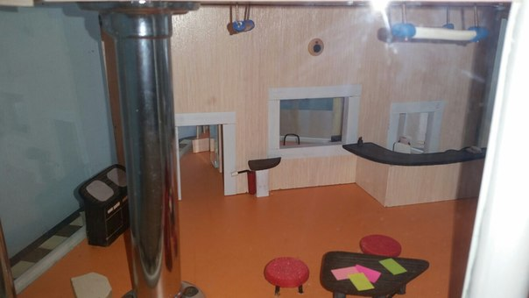

Рисунок 4 – Зона для клиентов банка с банкоматами в макете учебного банка
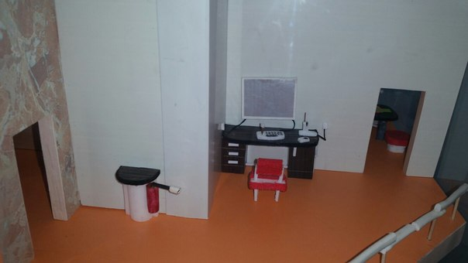

Рисунок 5 – Служба безопасности в макете учебного банка
Воссоздание в макете кредитного управления (рисунки 6,7) и как необходимость изучение таких вопросов как: виды кредитов и виды обеспечения возвратности кредитов, процесс кредитования, мониторинг выданных кредитов и других вопросов касающихся процесса кредитовая способствовали формированию следующих ПК: ПК 2.2. Осуществлять и оформлять выдачу кредитов и ПК 2.3. Осуществлять сопровождение выданных кредитов.
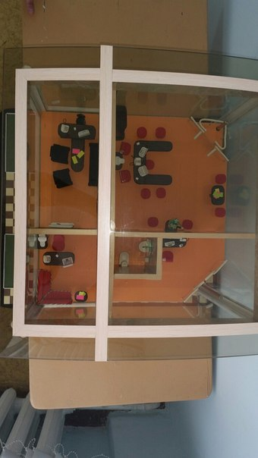
Рисунок 6 – Кредитное управление в макете учебного банка (вид сверху)
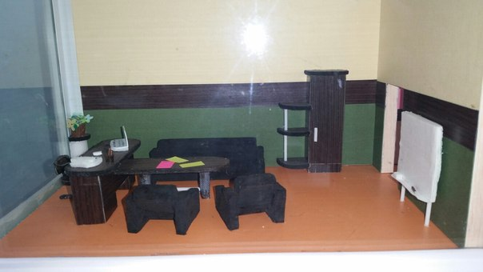

Рисунок 7 – Кабинет руководителя кредитного управления в макете учебного банка

На втором курсе обучения моей группы работа по созданию банка продолжилась, но уже не только в рамках кружка «Юный банкир», но и на занятиях преподаваемых мною дисциплин «Менеджмент» и МДК03.01 «Технология выполнения работ по профессии «Агент банка». Уже на занятиях мы разрабатывали мотивационную программу, стандарты обслуживания клиентов банка, учредительные документы, внутренние регламенты, новые банковские продукты, рекламу нашего банка, сайт нашего банка. Результаты реализации данного проекта были представлены на открытом мероприятии «Официальная церемония открытия Банка «Объединение» на неделе банковского дела (рисунок 8).
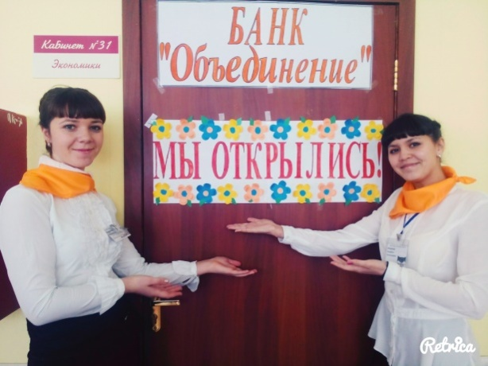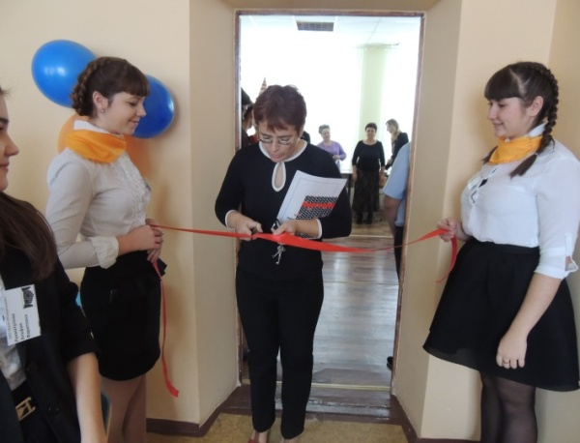

Рисунок 8 – «Официальная церемония открытия Банка «Объединение»

В целом хочется отметить, что управление учебно-познавательной деятельностью обучающихся в рамках внеурочной работы с применением проектной технологии соответствует принципам компетентностного подхода, что способствует профессионально-личностному становлению будущего специалиста банковского дела, развитию его творческих и креативных способностей.

